جشنواره قدردانی از پایان‌نامه‌ها و رساله‌های علوم انسانی در زمینه تولید و اشتغال
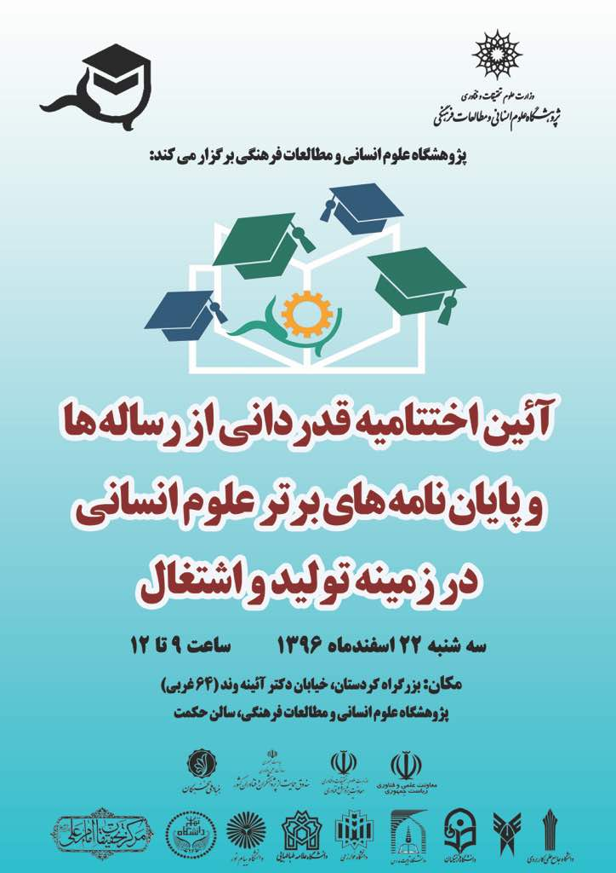
پژوهشگاه علوم انسانی و مطالعات فرهنگی در سالی که از سوی مقام معظم رهبری به سال «اقتصاد مقاومتی، تولید و اشتغال» نامگذاری شده و به منظور ترغیب دانشجویان، جشنواره قدردانی از پایان‌نامه‌ها و رساله‌های علوم انسانی در زمینه تولید و اشتغال را در اسفند ماه 1396 برگزار کرد. در این جشنواره از دانشجویان تحصیلات تکمیلی در رشته‌های علوم انسانی که از سال 1386 تا پایان شهریور ماه 1396 از پایان نامه و رساله خود دفاع کرده‌اند، دعوت شد تا در این جشنواره شرکت نمایند. رساله ها و پایان نامه های ارسال می بایست ویژگی های زیر را دارا بود:
1- پایان‌نامه و رساله های با پیشنهادهای کاربردی ( منتج از پژوهش) در حوزه تولید، اشتغال و کارآفرینی
2- پایان‌نامه و رساله های دربردارنده پیشنهادهای کاربردی در حوزه سیاست گذاری و ارزیابی سیاست‌های فعلی مرتبط با تولید و اشتغال
3- پایان نامه یا رساله های آینده پژوهانه یا مرتبط با مطالعات تطبیقی با رویکرد توسعه فرصت‌های اشتغال
4- پایان‌نامه و رساله های دربردارنده ایده‌هایی هم‌سو با فرهنگ و هویت ایرانی – اسلامی در راستای توسعه فرصت‌های اشتغال
5- پایان‌نامه و رساله هایی شامل بازآفرینی میراث‌ فرهنگی یا خلق محصولات فرهنگی، متناسب با نیازها و چالش‌های توسعه فرصت های اشتغال
بر اساس داوری ها 11 اثر منتخب شد؛ یك نفر در مقطع دكتری برگزیده، 5 نفر در مقطع دكتری شایسته تقدیر و 5 نفر در مقطع ارشد شایسته تقدیر شناخته شدند كه علاوه بر جوایز نقدی از حمایت های معنوی صندوق حمایت از پژوهشگران و نوآوران برای انجام پژوهش های بیشتر یا اجرای دوره فوق دكتری برخوردار شدند.

